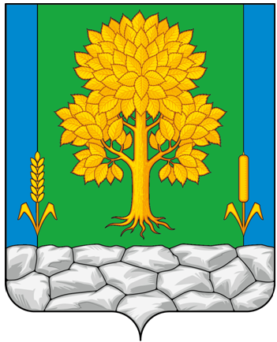
Российская Федерация
КЕМЕРОВСКАЯ ОБЛАСТЬ - КУЗБАСС
Топкинский муниципальный округ
АДМИНИСТРАЦИЯ
ТОПКИНСКОГО МУНИЦИПАЛЬНОГО округа

ПОСТАНОВЛЕНИЕ

от года №
г.Топки

О внесении изменений в постановление администрации Топкинского муниципального округа от 09.03.2021 № 278-п «О создании и утверждении Положения о территориальной трехсторонней комиссии Топкинского муниципального округа по регулированию
социально – трудовых отношений»

В соответствии Трудовым кодексом Российской Федерации, Федеральным законом от 20.03.2025 №33-ФЗ «Об общих принципах организации местного самоуправления в единой системе публичной власти», Законом Кемеровской области от 21.02.2003 №7-ОЗ «О трехсторонних комиссиях по регулированию социально-трудовых отношений», Уставом муниципального образования Топкинский муниципальный округ Кемеровской области – Кузбасса, в целях совершенствования системы социального партнерства на территории Топкинского муниципального округа, в связи с изменением кадрового состава администрации Топкинского муниципального округа и приведением нормативного правового акта в соответствие:
1. Внести в постановление администрации Топкинского муниципального округа от 09.03.2021 № 278-п «О создании и утверждении Положения о территориальной трехсторонней комиссии Топкинского муниципального округа по регулированию социально-трудовых отношений» следующие изменения:
1.1. Состав территориальной трехсторонней комиссии Топкинского муниципального округа по регулированию социально-трудовых отношений утвердить в новой редакции.
2. Постановление администрации Топкинского муниципального округа от 18.10.2024 № 1890-п «О внесении изменений в постановление администрации Топкинского муниципального округа от 09.03.2021 № 278-п «О создании и утверждении Положения о территориальной трехсторонней комиссии Топкинского муниципального округа по регулированию социально – трудовых отношений» признать утратившим силу.
3. Разместить постановление на официальном сайте администрации Топкинского муниципального округа в информационно-телекоммуникационной сети «Интернет».
4. Контроль за исполнением постановления возложить на заместителя главы Топкинского муниципального округа по финансам и экономике Н.А.Максакову.
5. Постановление вступает в силу после официального обнародования.

Глава Топкинского
муниципального округа Э.В.Кононов

УТВЕРЖДЕН
постановлением администрации
Топкинского муниципального округа
от года №

Состав
территориальной трехсторонней комиссии Топкинского муниципального округа по регулированию социально-трудовых отношений
Шкробко  Олеся Александровна | - координатор территориальной трехсторонней комиссии, первый заместитель главы Топкинского муниципального округа по инвестициям, имущественным отношениям и развитию бизнеса
Максакова  Нина Андреевна | - координатор от администрации Топкинского муниципального округа, заместитель главы Топкинского муниципального округа по финансам и экономике
Ткаченко  Светлана Николаевна | - координатор от профсоюзов, председатель Топкинской территориальной организации Общероссийского Профсоюза образования
Алексеенко  Елена Васильевна | - координатор от работодателей, директор ООО «РИК»
Члены комиссии:
Сербай
Галина Николаевна - директор МКП «Тепло»

Клыкова  Татьяна Анатольевна | - начальник отдела по экономике, ценам и труду управления экономического прогноза и анализа администрации Топкинского муниципального округа
Максаков  Сергей Владимирович | - директор сервисного центра г.Кемерово ПАО «Ростелеком»
Смыкова  Татьяна Николаевна | - заместитель главы Топкинского муниципального округа по социальным вопросам
Шупия  Ольга Сергеевна | - председатель первичной профсоюзной организации Муниципальное бюджетное учреждение «Топкинский комплексный центр социального обслуживания»
Южакова  Татьяна Юрьевна | - председатель первичной профсоюзной организации Эксплуатационного локомотивного депо Топки

